##### INWESTOR: Gmina Nowosolna

##### ul. Rynek Nowosolna , 92-703 Łódź

## PROJEKT Architektoniczno - budowlany

PRZEDMIOT OPRACOWANIA:

#### Wykonanie dokumentacji projektowej budowy miejsc odpoczynku rowerzystów (MOR) w Plichtowie, Byszewach i Starych Skoszewach

###### 

|  |  |
| --- | --- |
| IMIĘ I NAZWISKO - UPRAWNIENIA BUDOWLANE | PODPIS |
| Projektant branża drogowa:  **mgr inż. Dominik Lipiński**  upr. bud nr LOD/1995/PWOD/12 -proj. i wykon. w specjalności drogowej  adres: ul. Nastrojowa 56 m 16 91-496 Łódź  Projektant branża architektoniczna  **mgr inż. arch. Bartosz Zimny**  upr. bud -  adres: ul. Wólczańska 67 m 4, 90-608 Łódź |  |

ŁÓDŹ, 03 / 2018 r.

**ZAWARTOŚĆ OPRACOWANIA**

**I. Opis zagospodarowania terenu z opisem technicznym**

1 Część informacyjna

2 Podstawa opracowania

3 Stan istniejący

4 Projektowane rozwiązania sytuacyjne i wysokościowe

5 Projektowana konstrukcja nawierzchni

6 Roboty ziemne

7 Kolizje

8 Mała Architektura

**II. Załączniki**

1. Oświadczenie projektanta

2. Uprawnienia budowlane i przynależność do Izby

**III. Część rysunkowa**

**Rysunek sytuacyjny z lokalizacją 3 projektów**

**Projekt 1 - Plichtów**

**rys. nr 1**  Plan orientacyjny skala 1:10000

**rys. nr 2 - 4** Projekt zagospodarowania terenu skala 1:500/1:200

**rys. nr 5 - 8** Detale i szczegóły skala 1:50

**Projekt 2 – Byszewy**

**rys. nr 1**  Plan orientacyjny skala 1:10000

**rys. nr 2 - 3** Projekt zagospodarowania terenu skala 1:500/1:200

**rys. nr 4 - 7** Detale i szczegóły skala 1:50

**Projekt 3 – Stare Skoszewy**

**rys. nr 1**  Plan orientacyjny skala 1:10000

**rys. nr 2** Projekt zagospodarowania terenu skala 1:500

**rys. nr 3** Detale i szczegóły skala 1:50

**OPIS TECHNICZNY**

**I. Opis zagospodarowania terenu z opisem technicznym. Cz. Informacyjna.**

##### INWESTOR: Gmina Nowosolna

##### ul. Rynek Nowosolna , 92-703 Łódź

**Zakres opracowania**

#### Przedmiotem opracowania jest wykonanie dokumentacji technicznej budowy miejsc odpoczynku rowerzystów (MOR) w trzech miejscowościach zlokalizowanych na terenie Gminy Nowosolna: Plichtowie, Byszewach oraz Starych Skoszewach.

**Lokalizacja inwestycji odbędzie się na następujących działkach należących do Gminy Nowosolna:**

**Plichtów – działka 116/9**

**Byszewy – działka 49/2, 145**

**Stare Skoszewy – działka 104 i 105**

Granice opracowania – załączniki rysunkowe

Inwestycja obejmuje następujący zakres robót:

* budowa Miejsc Odpoczynku Rowerzystów (MORów) w trzech lokalizacjach z różnym zakresem programowym:

Plichtów – utwardzenie terenu pod parking rowerowy, wiatę – altanę oraz stoły i ławki, palenisko. Przeniesienie istniejącego placu zabaw poza strefę oddziaływania linii średniego napięcia 15 KV. Montaż autonomicznego oświetlenia hybrydowego.

Byszewy - utwardzenie terenu pod parking rowerowy, wiatę – altanę oraz stoły i ławki, palenisko. Montaż autonomicznego oświetlenia hybrydowego. Budowę alejki z naw. mineralnej oraz zatokę postojową wzdłuż drogi ul. Byszewskiej.

Stare Skoszewy – niwelacja terenu na skraju wąwozu celem uzyskania platformy, na której można ustawić ławkę oraz stół do odpoczynku. Roboty ziemne oraz montaż elementów małej architektury.

Zakres projektowanej rozbudowy objęty jest decyzją o ustaleniu lokalizacji drogi krajowej nr ……………………… z dnia ……………………………. wydaną przez …………………………………

W/w decyzja sankcjonuje nowe linie rozgraniczające pasa drogowego stanowiącą linie podziału nieruchomości.

#### 2. PODSTAWA OPRACOWANIA

Dokumentację wykonano na podstawie:

1. Wizji w terenie

2. mapy sytuacyjno-wysokościowej w skali 1:500 do celów lokalizacyjnych

3. uzgodnień z Inwestorem

**3. STAN ISTNIEJĄCY**

3a. Sytuacja - Plichtów

Teren objęty opracowaniem ma charakter otwartej przestrzeni (łąki) zlokalizowanej za budynkiem lokalnego Domu Kultury. Dominujący charakter otoczenia to płaski, nieznacznie falujący teren trawiasty z nielicznymi skupiskami drzew – głównie brzóz. Przez obszar w bezpośredniej bliskości inwestycji przebiega droga gruntowa nie pokrywająca się z obowiązującymi w MPZP liniami rozgraniczającymi dla drogi wewnętrznej. W bezpośredniej bliskości ogrodzenia posesji domu kultury przebiega linia napowietrzna średniego napięcia o mocy 15 KV. Pomiędzy linią energetyczną, a ogrodzeniem zlokalizowany jest niewielki plac zabaw oraz dwie tablice drewniane z informacjami o szlakach rekreacyjnych. Plac zabaw jest zlokalizowany częściowo pod linią energetyczną. Na ww. obszarze obowiązuje Miejscowy Plan Zagospodarowania Przestrzennego. Poza linią energetyczną nie występują inne sieci oraz uzbrojenie terenu. Teren posiada duże walory krajobrazowe.

3b. Sytuacja - Byszewy

Teren objęty opracowaniem ma charakter otwartej przestrzeni (łąki) zlokalizowanej pomiędzy działką pasa drogowego (ul. Byszewska), zbiornikiem wodnym (staw) a lokalnym skupiskiem drzew liściastych. Przez teren przebiega przedept (ścieżka) prowadzący do lasu znajdującego się po wschodniej stronie łąki. Na teren nie prowadzi zjazd publiczny ani indywidualny. Brak miejsc postojowych przy działce drogowej. Na ww. obszarze obowiązuje Miejscowy Plan Zagospodarowania Przestrzennego. Teren posiada duże walory krajobrazowe. W pobliżu inwestycji znajduje się zapieczętowana studnia artezyjska. Brak innych sieci lub uzbrojenia terenu.

3c. Sytuacja – Stare Skoszewy

Teren inwestycji znajduje się pomiędzy działką należącą do parafii a działką drogową (przy Gmachu kościoła pw. Wniebowzięcia Najświętszej Maryi Panny i Św. Barbary). Od południa obszar inwestycji jest ograniczony skarpą i przepustem stanowiącą przedpole lokalnego wąwozu. Na terenie inwestycji znajdują się liczne zadrzewienia (głównie Robinie Akacjowe). Teren jest mocno zróżnicowany i opada w kierunku wąwozu. Na obszarze inwestycji znajduje się uzbrojenie w postaci wodociągu.

**4. PROJEKTOWE ROZWIĄZANIA SYTUACYJNE I ARCHITEKTONICZNE**

Uwaga – wszystkie projekty zostały opracowane w zgodności z obowiązującymi Miejscowymi Planami Zagospodarowania Przestrzennego.

4a. Plichtów

* Ze względu na stosunkowo płaskie ukształtowanie terenu nie przewiduje się prowadzenia prac ziemnych innych niż korytowanie i nieznaczna niwelacja terenu.
* W ramach zadania należy przenieść istniejący plac zabaw (spod obszaru oddziaływania linii średniego napięcia 15 KV) w nową lokalizację – oznaczoną na planie sytuacyjnym. Miejsca po przeniesionych zabawkach należy uporządkować i pokryć humusem – co umożliwi ,,zarośnięcie” powstałych ubytków w naw. biologicznie czynnej naturalną roślinnością. Zabawki należy przenieść zgodnie z planem sytuacyjnym mając na uwadze odległości ,,bezpieczeństwa” poszczególnych zabawek od siebie. W ramach przenoszenia istniejących obiektów należy również przestawić dwie tablice informujące o trasach turystycznych oraz dwie ławki (lokalizacje na planie sytuacyjnym).
* W pozyskanym miejscu projektuje się Miejsce Odpoczynku Rowerzystów (MOR) składające się z:

- dwóch pól utwardzonych kostką granitową łupaną formatu 15x15x15 cm obramowanego obrzeżem granitowym ciętym

- pola utwardzonego nawierzchnią mineralną

Na powyższych polach zgodnie z planem sytuacyjnym należy zamontować takie obiekty jak:

- ławki różnego typu

- stojaki rowerowe

- wiatę przeciwdeszczową

- autonomiczną latarnię hybrydową

- palenisko dla ogniska

- stoły biwakowe

- kosze na odpady

* W pobliżu utwardzonych pól należy usytuować zgodnie z PZT słupki służące ew. zabezpieczeniu czworonoga w czasie posiłku oraz tablicę informacyjną.
* Utwardzenia powinny posiadać spadki równe 1,5 – 2% umożliwiające spływ wód opadowych do gruntu. Wyniesienie utwardzonych platform powinno być równe ok. 4-5cm ponad poziom terenu.
* Wiata została zlokalizowana poza obszarem oddziaływania linii średniego napięcia (Rozporządzenie Ministra Infrastruktury z dnia 6 lutego 2003 r. w sprawie bezpieczeństwa i higieny pracy podczas wykonywania robót budowlanych).
* Palenisko ogniska zostało umieszczone w odległości zapewniającej bezpieczeństwo sąsiednich obiektów (zgodnie z Rozporządzeniem z dnia 21 kwietnia 2006 r. Ministra Spraw Wewnętrznych i Administracji w sprawie ochrony przeciwpożarowej budynków oraz innych obiektów budowlanych i terenów).
* Charakterstyka zastosowanych materiałów oraz obiektów małej architektury wraz z zestawieniem ilościowym została opisana w rozdziale ,,Mała Architektura”.

4b. Byszewy

* Ze względu na stosunkowo płaskie ukształtowanie terenu nie przewiduje się prowadzenia prac ziemnych innych niż korytowanie i nieznaczna niwelacja terenu.
* Na obszarze projektuje się Miejsce Odpoczynku Rowerzystów (MOR) składające się z:

- dwóch pól utwardzonych kostką granitową łupaną formatu 15x15x15 cm obramowanego obrzeżem granitowym ciętym

- pola utwardzonego nawierzchnią mineralną

Na powyższych polach zgodnie z planem sytuacyjnym należy zamontować takie obiekty jak:

- ławki różnego typu

- stojaki rowerowe

- wiatę przeciwdeszczową

- autonomiczną latarnię hybrydową

- palenisko dla ogniska

- stoły biwakowe

- kosze na odpady

- tablicę informacyjną.

* W pobliżu utwardzonych pól należy usytuować zgodnie z PZT słupki służące ew. zabezpieczeniu czworonoga w czasie posiłku
* Dodatkowo należy usytuować drewnianą osłonę w formie skrzyni celem ochrony wieka studni artezyjskiej.
* Utwardzenia powinny posiadać spadki równe 1,5 – 2% umożliwiające spływ wód opadowych do gruntu. Wyniesienie utwardzonych platform powinno być równe ok. 4-5cm ponad poziom terenu.
* Obszar istniejącego ,,przedeptu” należy utwardzić zgodnie z PZT w formie alejki o naw. mineralnej.
* W granicy pasa drogowego należy wykonać utwardzenie w formie zatoki postojowej o szerokości 3,5m i długości ok. 60m.
* Należy zablokować możliwość wjazdu na teren MORa nieupoważnionym pojazdom poprzez ustawienie 3 głazów narzutowych o średnicy ok. 0,75 – 1,00m.
* Teren oznaczony na PZT należy uporządkować.
* Palenisko ogniska zostało umieszczone w odległości zapewniającej bezpieczeństwo sąsiednich obiektów (zgodnie z Rozporządzeniem z dnia 21 kwietnia 2006 r. Ministra Spraw Wewnętrznych i Administracji w sprawie ochrony przeciwpożarowej budynków oraz innych obiektów budowlanych i terenów).
* Charakterystyka zastosowanych materiałów oraz obiektów małej architektury wraz z zestawieniem ilościowym została opisana w rozdziale ,,Mała Architektura”.

4c. Stare Skoszewy

* Ze względu na stosunkowo na duże różnice w ukształtowaniu terenu należy traktować przedstawiony PZT jako rysunek orientacyjny. Dokładne wytyczenie zakresu lokalizacji MORa powinno zostać określone w następujący sposób:

MOR składa się z dwóch części: jednej z parkingiem rowerowym i tablicą informacyjną oraz drugiej z ławkami, stołem, koszami na odpady i słupkiem do wiązania czworonogów. Obie części MORA oddzielone są strefą dojazdu do bramy prowadzącej na teren parafii. Część pierwsza posiada w miarę płaski teren i nie wymaga niwelacji. Część druga posiada silnie pofalowany teren i wymaga następujących zabiegów:

- należy określić maksymalną ekspozycję drugiej części MORA w kierunku wąwozu, tak by móc wyznaczyć strefę gdzie zostanie utworzona ,,platforma” na której staną ławki oraz stół zgodnie z PZT.

- dokładna lokalizację należy uzgodnić w ramach wizji terenowej z INWESTOREM

- aby zniwelować teren, należy zastosować drewniane palisady w formie kołków zabijanych w gruncie. Schemat orientacyjny został przedstawiony na rysunku nr 3, gdzie poszczególne różnice terenu są niwelowane w formie tarasów.

- należy dążyć do tego by tarasy miały proporcje maks H=50cm : min B=50cm.

- ewentualną przestrzeń powstałą w tarasach należy wypełnić piaskiem i zagęścić. Wierzch należy pokryć warstwą humusu.

- należy mieć na uwadze, by zakresem ,,tarasowania” nie ingerować nadmiernie w skarpę przy przepuście. Platforma, która powstanie, ma za zadanie pomieścić obiekty małej architektury zgodnie z PZT – nie więcej.

- długość elementów palisady należy dobrać na podstawie wizji lokalnej

* Ze względu na istniejący drzewostan i możliwość ingerencji mechanicznej w systemy korzeniowe nie projektuje się utwardzeń nawierzchni wymagających zagęszczania mechanicznego. Dodatkowo, by zachować naturalną przesiąkliwość gruntu po zakończeniu prac ziemnych należy pokryć obszar MORa zgodnie z PZT warstwą żwiru rzecznego – płukanego o frakcji 0,5 – 1,00 cm zmieszanego z humusem w proporcji 1:1.
* Ze względu na krajobrazowy charakter jaki posiada wąwóz – należy przeprowadzić prace pielęgnacyjne polegające na uporządkowaniu terenu zgodnie z PZT.

**5. PROJEKTOWANE KONSTRUKCJI NAWIERZCHNI**

**Konstrukcja nawierzchni pól MORów oraz zatoki postojowej w Byszewach**

- warstwa ścieralna z kostki granitowej Łupanej obtoczonej bębnowo* formatu 15x15x15cm - 8.0 cm

- podsypka cementowo – piaskowa 1:4 - 3.0 cm

- podbudowa z kruszywa łamanego 0/31.5 stabilizowanego mech. - 15.0 cm

- podbudowa z kruszywa łamanego 0/63 stabilizowanego mech. - 15.0 cm

*\*kostkę należy obtoczyć bębnowo celem wygładzenia ostrych krawędzi.*

**Konstrukcja nawierzchni pól MORów oraz alejki w Byszewach:**

- nawierzchnia mineralna z kruszywa łamanego 0/8mm - 3.0 cm

- warstwa z kruszywa łamanego 0/16mm - 5.0 cm

- podbudowa z kruszywa łamanego 0/31.5 stabilizowanego mech. - 20.0 cm

**Konstrukcja paleniska ogniska:**

- należy wykonać nieckę na ognisko przy użyciu kamieni polnych o średnicy do 25 cm utwierdzonych przy użyciu betonu C12/15. Należy pozostawić otwór w niecce z zastosowaniem drenażu z piasku – redukującego zastoiny wodne.

**Inne elementy konstrukcyjne:**

W krawędzi alejek oraz pól MORów należy wykonać obrzeża 8x30x100 cm (granitowe, cięte) ustawione na podsypce cementowo piaskowej grubości 5cm i na ławie betonowej z betonu C12/15 z oporem.

Ze względu na odprowadzenie wody obrzeża wykonać równo z nawierzchnią ciągów lecz wyniesione co najmniej +5cm ponad przyległe tereny. W miejscach gdy zieleńce są znacznie wyniesione ponad istniejącą nawierzchnie dopuszcza się ustawienie obrzeża ponad projektowane nawierzchnie pod warunkiem sprawnego odprowadzenia wód opadowych.

W zatoce postojowej należy zastosować krawężniki formatu 20x30x100 cm, betonowe, ,,wtopione” do poziomu jezdni – umożliwiające swobodny spływ wody do sąsiadującego zieleńca.

**6. ROBOTY ZIEMNE**

Podczas realizacji inwestycji wystąpią roboty ziemne jako wykopy i korytowanie pod nowe konstrukcje nawierzchni ciągów pieszych. Roboty ziemne i korytowanie należy prowadzić tak, aby nie dopuścić do uplastycznienia gruntów wysadzinowych podłoża. Po wykonaniu koryta pod nawierzchnię MORów należy zwrócić szczególna uwagę na prawidłowe zagęszczenia podłoża.

Podczas prowadzenia robót należy zabezpieczyć widoczną armaturę uzbrojenia podziemnego (np. włazy kanalizacyjne, zasuwy) przed uszkodzeniem lub zniszczeniem.

Należy zabezpieczyć drzewa sąsiadujące z inwestycjami poprzez osłonienie pnia do wysokości dwóch metrów deskami z tarcicy sosnowej, odrutowanej. Nie zezwala się na ciecie korzeni oraz składowanie materiałów budowlanych na bryle korzeniowej drzew –tj w świetle korony drzewa.

**7. KOLIZJE**

**Kolizje branży wodociągowej (Stare Skoszewy)**

**Uwaga:**

W miejscach zbliżenia do istniejącego uzbrojenia roboty należy wykonywać ręcznie bez użycia sprzętu ciężkiego.

W trakcie prowadzenia robót należy sprawdzić metodą odkrywkową stan zabezpieczenia uzbrojenia podziemnego przebiegającego pod powierzchnią projektowanych nawierzchni.

W przypadku stwierdzenia nienależytego zabezpieczenia uzbrojenia należy w uzgodnieniu i pod nadzorem gestora sieci wykonać roboty dodatkowe mające na celu właściwe zabezpieczenie w/w uzbrojenia. Prace te wymagają akceptacji nadzoru inwestorskiego.

Kontroli odkrywkowej i ewentualnego zabezpieczenia wymagać będzie następujące uzbrojenie:

- sieć wodociągowa

Wszelkie prace przy uzbrojeniu terenu wymagają wcześniejszego zgłoszenia gestorowi sieci oraz bieżącego nadzoru wyznaczonego pracownika właściciela uzbrojenia.

**8. MAŁA ARCHITEKTURA**

W ramach inwestycji należy zlokalizować następujące elementy małej architektury oraz stosować się do wytycznych z niniejszego punktu.

8.1 Kolorystyka elementów / wykończenie

* Wszystkie elementy drewniane należy wykonać/zlecić bez wykonywania powłok malarskich (np. olejowania). Działanie takie ma na celu zapewnienie naturalnego patynowania się elementów drewnianych i kolorystycznego wpisania się w otaczający krajobraz zgodnie z wymogami MPZP.
* Wszystkie elementy drewniane należy wykonać z drewna patynującego się na kolor srebrzysty/jasnoszary – tj. jatoba, akacja, modrzew. Dokładne gatunki drewna zostaną wskazane przy konkretnych meblach.
* Obiekty wykonane ze stali, należy wykonać z warstwą malarską (malowanie proszkowe) w kolorze Palety RAL: RAL 9006 (jasnoszary).

8.2 Prawa autorskie i majątkowe do przedstawionych propozycji materiałowych:

* Ze względu na specyfikę polskich przepisów dot. Prawa Zamówień Publicznych przedstawione modele (opisy, wizerunki detale, etc.) poszczególnych elementów małej architektury przedstawione są jako **poglądowe**, przy założeniu, że INWESTOR – ZAMAWIAJĄCY dopuszcza zastosowanie produktów innych producentów przy zachowaniu równoważności do modelu referencyjnego. Określenie równoważności na podstawie kart materiałowych.

8.3 Zestawienie ilościowe dla poszczególnych projektów:

|  |  |  |  |
| --- | --- | --- | --- |
| Typ mebla | Plichtów | Byszewy | Stare Skoszewy |
| Ławka okrągła 135* | 1 | 1 | ----------------------------- |
| Ławka okrągła 45* | 2 | 2 | ----------------------------- |
| Ławka prosta bez oparcia | 8 | 8 | 2 |
| Ławka z prosta z oparciem | ----------------------------- | 3 | ----------------------------- |
| Stół | 4 | 4 | 1 |
| Kosze na odpady x4 | 1 | 1 | 1 |
| Kosze na odpady x1 | 1 | 1 | 1 |
| Latarnie Hybrydowe | 1 | 1 | ----------------------------- |
| Stojak na rowery | 6 | 6 | 3 |
| Słupek dla zwierzaka | 3 | 3 | 1 |
| Tablica info | 1 | 1 | 1 |
| wiata | 1 | 1 | ----------------------------- |
| Osłona studni | ----------------------------- | 1 | ----------------------------- |
| Naw. mineralna MOR | 42 m2 | 317 m2 | ----------------------------- |
| Naw. żwir+humus |  | ----------------------------- | 40 m2 |
| Naw. granitowa MOR | 96 m2 | 96 m2 | ----------------------------- |
| Naw. granitowa zatoka postojowa | ----------------------------- | 141 m2 | ----------------------------- |
| Krawężniki betonowe 20x30 | ----------------------------- | 130 mb | ----------------------------- |
| Obrzeża granitowe 8x30 | 66 mb | 148 mb | ----------------------------- |

8.4 Elementy małej Architektury:

1. **Ławka okrągła FORMA LF630 135o**

Źródło modelu referencyjnego: MMCITE Sp. Z O.O

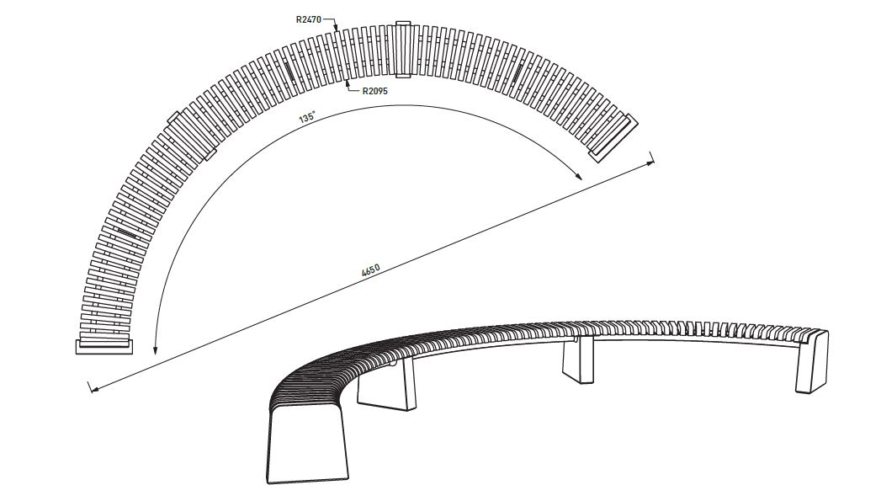

Kolor drewna – naturalny jatoba/akacja, dopuszcza się modele innych producentów przy kryterium zachowania równoważności kształtów – wymiarów i materiałów. Zalecane kotwienie ławki.

1. **Ławka okrągła FORMA LFA411**

Źródło modelu referencyjnego: MMCITE Sp. Z O.O

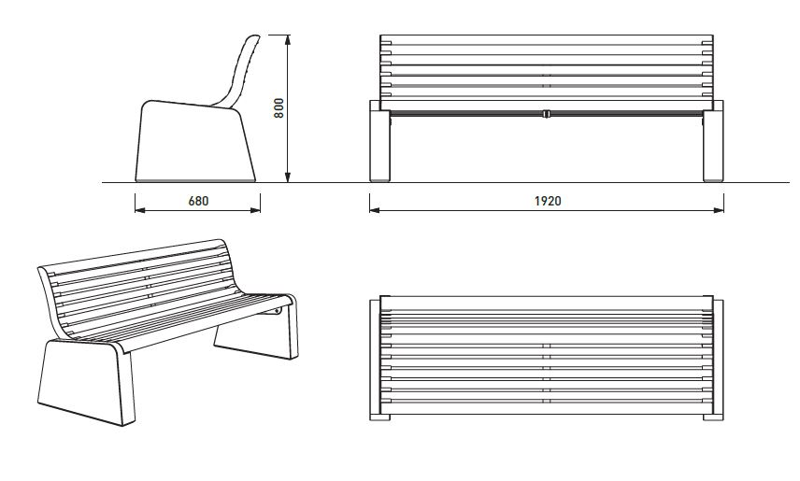

Kolor drewna – naturalny jatoba/akacja, dopuszcza się modele innych producentów przy kryterium zachowania równoważności kształtów – wymiarów i materiałów. Zalecane kotwienie ławki.

1. **Ławka okrągła FORMA LF510 45o**

Źródło modelu referencyjnego: MMCITE Sp. Z O.O

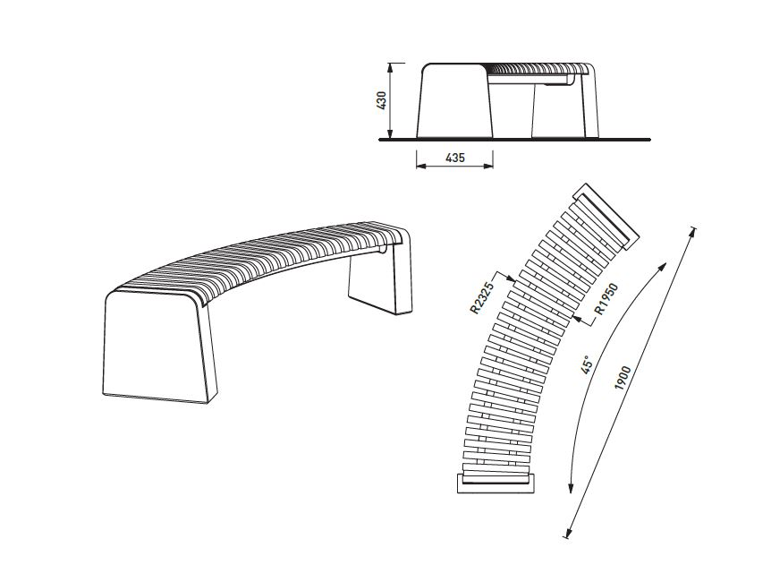

Kolor drewna – naturalny jatoba/akacja, dopuszcza się modele innych producentów przy kryterium zachowania równoważności kształtów – wymiarów i materiałów. Zalecane kotwienie ławki.

1. **Ławka okrągła FORMA LF311**

Źródło modelu referencyjnego: MMCITE Sp. Z O.O

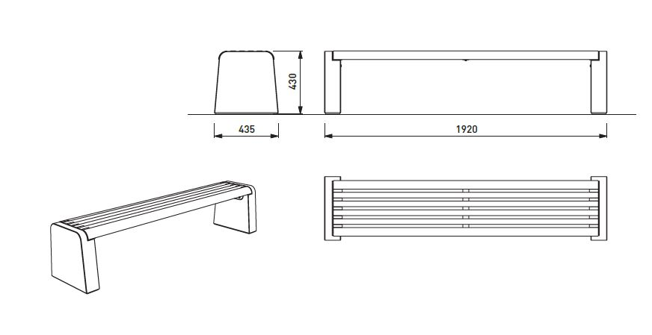

Kolor drewna – naturalny jatoba/akacja, dopuszcza się modele innych producentów przy kryterium zachowania równoważności kształtów – wymiarów i materiałów. Zalecane kotwienie ławki.

1. **Stół VERA SOLO LVS911**

Źródło modelu referencyjnego: MMCITE Sp. Z O.O

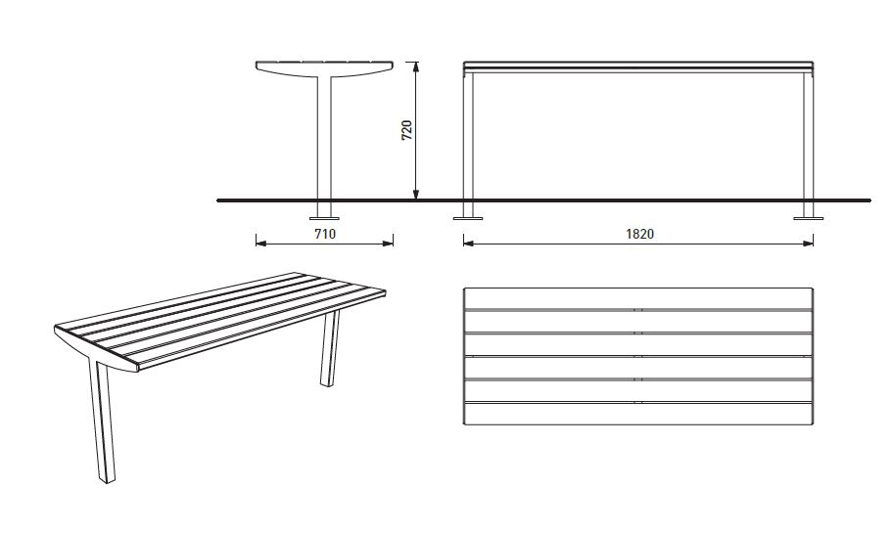

Kolor drewna – naturalny jatoba/akacja, dopuszcza się modele innych producentów przy kryterium zachowania równoważności kształtów – wymiarów i materiałów. Stół należy zakotwić pod warstwą ścieralna MORa.

1. **Kosz na odpady segregowane ETNA4: papier, metal, plastik, odpady mieszane**

Źródło modelu referencyjnego: KROSSTECH

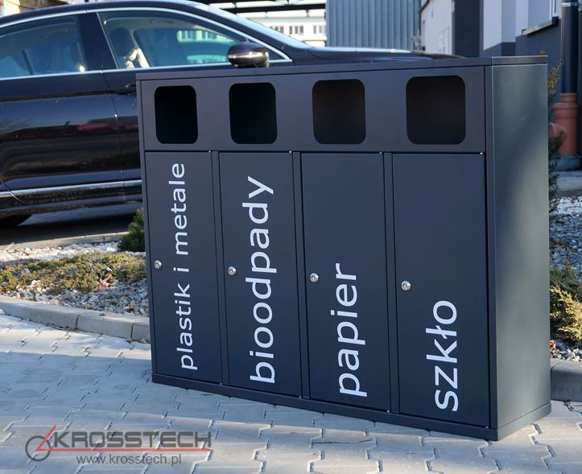

Kolor metalu – RAL 9006, dopuszcza się modele innych producentów przy kryterium zachowania równoważności kształtów – wymiarów i materiałów. Kosz kotwiony do posadzki. Należy na koszy zastosować napisy: **papier, metal, plastik, odpady mieszane.**

1. **Kosz na odpady segregowane ETNA1: odpady organiczne**

Źródło modelu referencyjnego: KROSSTECH

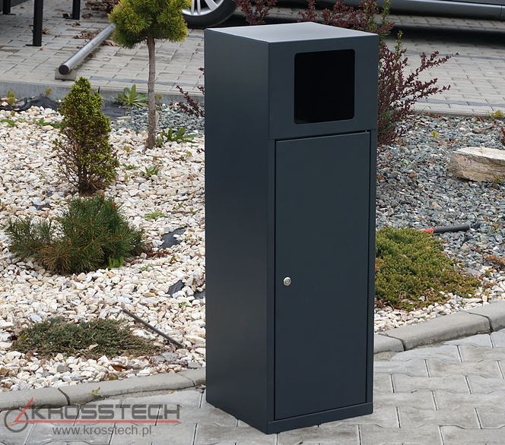

Kolor metalu – RAL 9006, dopuszcza się modele innych producentów przy kryterium zachowania równoważności kształtów – wymiarów i materiałów. Kosz kotwiony do posadzki. Należy na koszy zastosować napisy: **odpady organiczne**

1. **Latarnia Hybrydowa HLU-50W**

Źródło modelu referencyjnego: BRASIT.pl

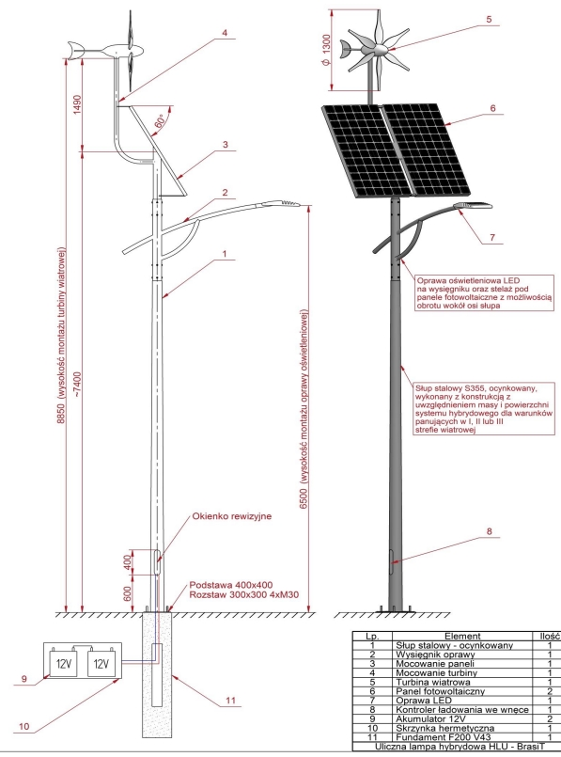

Kolor metalu – RAL 9006. Moc oprawy LED co najmniej 50 W. konieczność montażu akumulatorów pod ziemią. Dopuszcza się modele innych producentów przy kryterium zachowania równoważności kształtów – wymiarów i materiałów i o zachowaniu parametrów osiwetleniowych nie gorszych niż w modelu referencyjnym. Kształt oprawy do akceptacji zamawiającego. Przy montażu, należy umieścić fundament na takiej głębokości, by śruby montażowe zostały schowane pod posadzką z kamienia. Wysokość słupa od 8 do 10 m.

1. **Stojak na rowery LOTLIMIT SL505**

Źródło modelu referencyjnego: MMCITE Sp. Z O.O

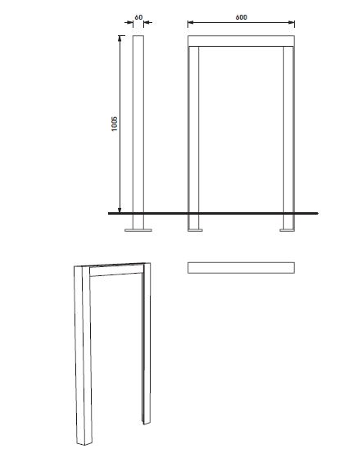

Kolor metalu – RAL 9006, dopuszcza się modele innych producentów przy kryterium zachowania równoważności kształtów – wymiarów i materiałów. Stojak kotwiony do posadzki pod nawierzchnią z kostki by uniemożliwić nieuprawniony demontaż.

1. **Słupek drogowy (do przywiązania pupila) KEMI - 005**

Źródło modelu referencyjnego: KOMSERWIS SP. Z O.O.

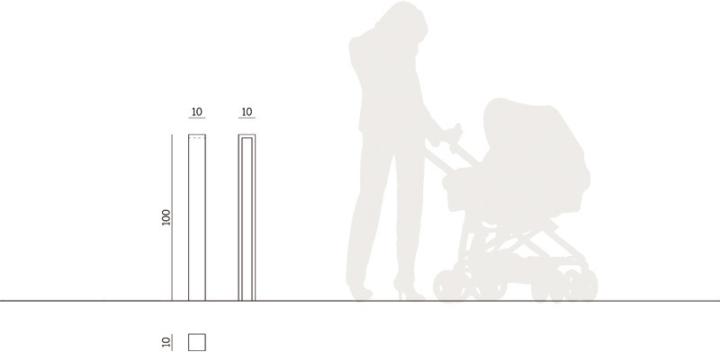

Kolor metalu – RAL 9006, dopuszcza się modele innych producentów przy kryterium zachowania równoważności kształtów – wymiarów i materiałów. Słupek kotwiony w gruncie tak by uniemożliwić nieuprawniony demontaż.

1. **Tablica informacyjna ST-8**

Źródło modelu referencyjnego: EKOART.PL

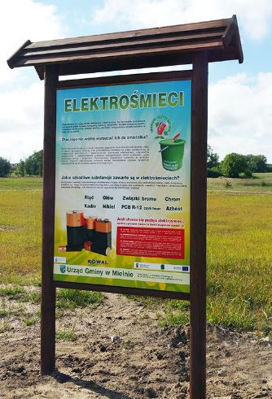

Kolor drewna – naturalny modrzew/ akacja, bez powloki malarskiej. Dopuszcza się modele innych producentów przy kryterium zachowania równoważności kształtów – wymiarów i materiałów. Należy skontaktować się z INWESTOREM w kwestii informacji graficznej, która ma zostać zamieszczona w tablicy. Orientacyjne wymiary tablicy Informacyjnej to 100x150 cm (pole graficzne).

1. **Wiata przeciwdeszczowa VITO ~6x3m**

Źródło modelu referencyjnego: OGRODOSFERA.PL

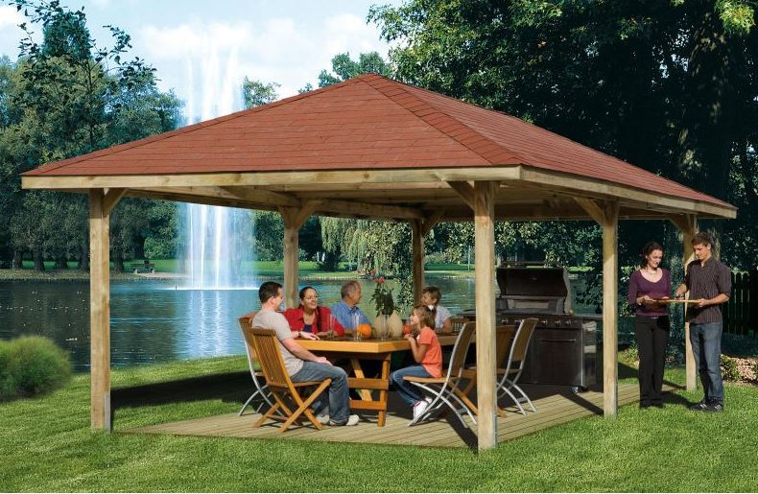

Kolor drewna – naturalny modrzew/ akacja, bez powłoki malarskiej. Dopuszcza się modele innych producentów przy kryterium zachowania równoważności kształtów – wymiarów i materiałów. Pokrycie dachowe – gont bitumiczny w kolorze ceglastym. Kotwienie wiaty poprzez dokręcenie do nawierzchni MORa. Należy zastosować fundament słupowy pod powierzchnią z kostki kamiennej. Fundament nie może być widoczny ponad posadzką. Model bez rynien. Dopuszcza się inne sposoby kotwienia po zatwierdzeniu przez ZAMAWIAJĄCEGO.

1. **Osłona Studni – skrzynia z wiekiem zamykana na kłódkę**

Źródło modelu referencyjnego: FABRYKADREWNA.PL

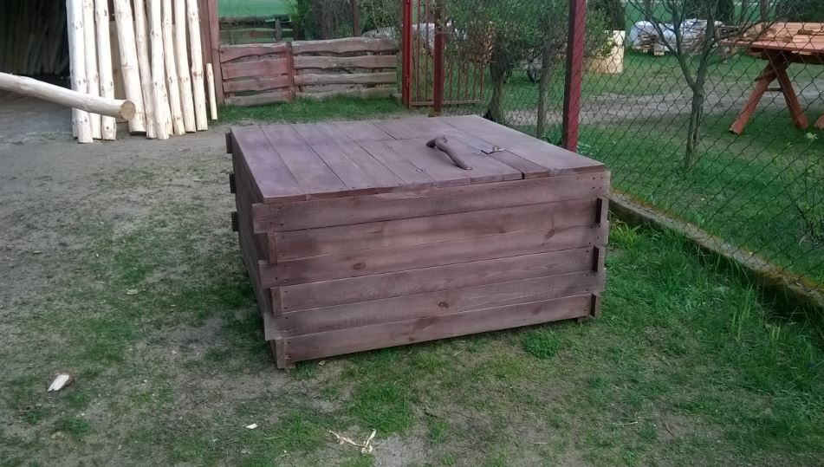

Kolor drewna – naturalny modrzew/ akacja, bez powłoki malarskiej. Dopuszcza się modele innych producentów przy kryterium zachowania równoważności kształtów – materiałów. Skrzynia bez ostatków w deskowaniu. Wymiary Skrzyni – minimalne niezbędne do zakrycia metalowej obudowy studni artezyjskiej. Skrzynia kotwiona w gruncie.

1. **Palisada drewniana do tarasowania (Stare Skoszewy)**

Źródło modelu referencyjnego: brak informacji – dowolny producent.

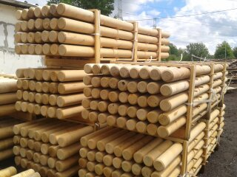

Kolor drewna – naturalny, bez powłoki malarskiej, gatunek liściasty odporny na grzyby i wilgoć. Dopuszcza się modele dowolnych. Konkretny typ palisady należy wybrać po wizji lokalnej i opracowaniu zakresu budowy tarasu przy wąwozie w Starych Skoszewach.